Обучающий марафон: «Затруднение – наш помощник в учении»

Цель:
- сформировать представление о затруднении как необходимом этапе учения и о правильном отношении к нему со стороны ученика.
- создать позитивную образовательную среду для учеников, поддержку со стороны семьи.

Аннотация:
- Событие конструируется по мотивам занятия курса «Мир деятельности» для 1 класса «Затруднение – мой помощник в учении» (авт. Петерсон Л.Г. и др.).
- Событие может быть проведено как в очном формате для организации тренинга с учащимися по фиксации затруднений, спокойному отношению к своим затруднениям.
- Событие может быть проведено в дистанционном формате обучения в течение недели.
- К участию в событии приглашаются родители первоклассников для создания позитивной образовательной среды.

ХОД МАРАФОНА

- Первый день марафона

- Для мотивации учеников и запуска темы марафона «Открываем секреты учебы со Смайликом», учитель выкладывает в общей закрытой группе социальных сетей (странице сайта), отправляет по почте родителям детей загадку от Смайлика. Это можно сделать перед началом учебной недели.

Загадка от Смайлика:
«ЧТО ВО ВСЕ ВРЕМЕНА ЦЕНИЛОСЬ БОЛЬШЕ ДЕНЕГ И СОКРОВИЩ?
НО НЕ ВСЕГДА ЭТО БЫЛО ДОСТУПНО ЛЮДЯМ.
А УЧЕНИКУ ШКОЛЫ ДОСТУПНО…»

- Возможные варианты ответов дети с родителями пишут в комментариях к посту.
(Ответы могут быть разные, мы выбираем ответ – знания и т.д. Другие ответы можно собрать копилку.)

- Второй день марафона
- Во второй день учитель актуализирует ценностный смысл ЗНАНИЯ.
Например, на первом занятии, на этапе мотивации, учитель дает детям ответ загадку от Смайлика – это «Знания». Эту мысль важно обсудить с детьми и попросить рассказать о ней родителям дома.
- Вопросы для беседы:
«Почему было так важно для людей получать знания?»,
«Почему знания были не всем доступны?»,
«Кто из детей любит узнавать новое?», «Что они чувствуют, когда узнают что-то новое и интересное?»,
«Всегда ли новые знания «открываются» просто?» (можно привести пример математической формулы 4-го класса, которую дети будут изучать. Но к этому еще нужно подготовиться).
- Важно с детьми зафиксировать положительный (привлекательный) образ-ассоциацию к слову «ЗНАНИЕ». Учитель может собрать коллаж из образов (попросить нарисовать детей или подобрать готовые картинки) и разместить в закрытой группе для родителей, как результат 2-го дня марафона.
- Родители могут подключиться к обсуждению и рассказать детям интересные яркие или юмористические случаи из жизни, когда им помогло какое-то знание. Этот рассказ может быть в виде включения на дистанционном/очном занятии (по договоренности с учителем) или в виде истории в соцсетях.

- ТРЕТИЙ день марафона
- Первоклассники получают пробное задание (в виде проблемного вопроса). Это может быть пост в общей группе социальных сетей или задание перед первым уроком/на этапе мотивации.
Загадка от Смайлика «С чем сталкивается человек, когда что-то делает впервые? Например, при открытии чего-то нового? Это помогает ученику открывать новое знание!»
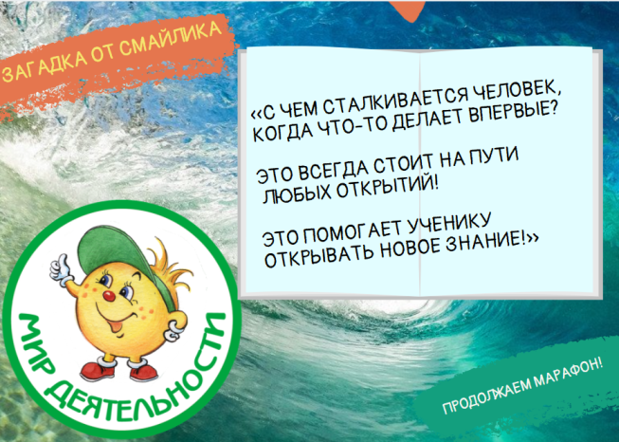

- Если учитель ведет занятие, то может зачитать послания мореплавателя и космонавта из курса «Мир деятельности» для того, чтобы дети догадались, о чем речь. Также можно обратиться к интересной истории о великом мореплавателе или космонавте.
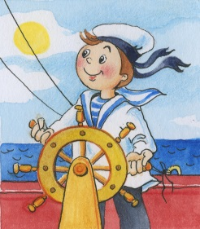

- Чтоб невиданные земли
Посмотреть,
Надо смело затрудненья
Одолеть!
- Я с затрудненьями
Справляюсь,
До звёзд далеких
Добираюсь!

- Дети отгадывают слово «Затруднение» и получают от Смайлика секретный эталон о том, как нужно ученикам относиться к затруднениям.

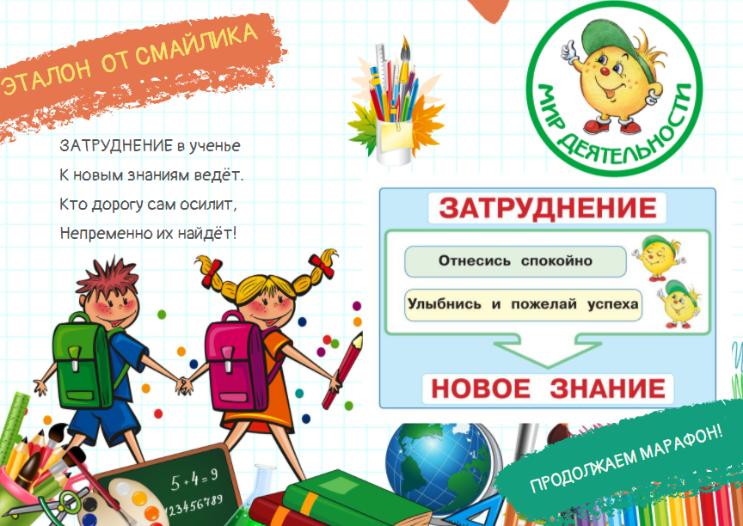

- Данный эталон выкладывается в группе социальных сетей, чтобы родители могли расспросить детей о новом знании. Это будет результатом 2-го дня марафона. Также можно с детьми выучить четверостишье:

«ЗАТРУДНЕНИЕ в ученье
К новым знаниям ведёт.
Кто дорогу сам осилит,
Непременно их найдёт!»

- ЧЕТВЕРТЫЙ день марафона

- В четвертый и последующие дни организуется тренинг применения нового знания. Учитель может в процессе уроков рассказывать первоклассникам истории об учениках соседней школы, которые попали в затруднительные ситуации. И размышлять с ними о том, а как надо поступить в такой ситуации.
- Для создания историй учителю желательно брать реальные затруднения своих учеников (но не называть детей), а может воспользоваться материалами занятия курса «Мир деятельности».
Примерные истории:
- «Надюша хотела решить задание со звездочкой и пообещала это учительнице. Но она у нее не получалась. Тогда Надя решила сказать, что у нее голова болела, поэтому она не смогла решить задание». Как надо было поступить Надюше?
- Кто себя узнает в этом диалоге?
– Мама! Мне надо доделать задание в тетради.
– Делай! – А я не могу … У меня не получается!
– Тогда не делай!
– Ага, а завтра что я учительнице скажу? Ну, ма-маааааааа (слезы)
Как лучше поступить в этой ситуации ученику?
- В этот день учитель может размещать в группе социальных сетей истории (обобщенные) как ученики класса сегодня справлялись с учебными трудностями.
А также несколько «секретных» советов от Смайлика о том, как справляться с затруднениями. Это будет результатом 3-го дня марафона.
- Учитель может попросить родителей поделиться секретами их успешной учебы.

- ПЯТЫЙ–СЕДЬМОЙ дни марафона
- Учителю необходимо попросить родителей о поддержке. Так дома родители могут начать разговор о способах преодоления затруднения, обращать внимание на эталон «Затруднение» при трудностях в учебе или других занятиях ребенка, а также написать свои советы для детей в закрытой группе социальных сетей. Также родители могут присылать свои «телеграммы» всему классу на имя учителя. Данные телеграммы с советами учитель зачитывает детям (например, «Ребята, сегодня мы начинаем утро с совета мамы Насти. Она советует вам почаще улыбаться и желать друг другу удачи. Это помогает ей справляться с затруднениями, поможет и вам. Давайте сегодня следовать ее совету»).
- В течение учебных занятий учитель обращается к эталону и напоминает ребятам, как надо относиться к затруднениям, поддерживает тех, у кого возникают сложности с принятием трудных учебных ситуаций.

В завершении марафона важно попросить родителей написать о своих детях несколько хороших отзывов, как они успешно справлялись с затруднениями на этой неделе! Или слова благодарности ребятам за желание справляться с учебными затруднениями.
Советы родителей и слова благодарности будут результатом этих дней марафона.

Примерный шаблон для публикации в социальных сетях.
